|  |  |  |  |  |
| --- | --- | --- | --- | --- |
| **نموذج اختبار** | | | | |
| اسم الوحدة | يظهر مهارة الإستعداد للعمل | مخرج التعلم | * **يٌميز المهارات والسمات الشخصية الخاصة به** * **يدرك كيفية ارتباط المهارات والسمات الشخصية بالمهارات العملية** * **يحدد بوضوح ما يجب عليه تحقيقه من أهداف** * **يبحث عن فرص وظيفية مختلفة في سوق العمل** * **يٌطور أدائه مهنيا من خلال الاستفادة من الخبرة العملية في بيئة التعلم والعمل** | |
| معيار الأداء | جميع المعايير المنجزة | السنة الدراسية / الفصل الدراسي | 2023 - 2024 | الفصل الثاني |
| اسم الطالب/ة |  | اسم المجموعة |  | |
|  | | | | |
| أسالة الاختبار | | | | |
| سؤال الأول | **ضع إشارة صح على الصورة التي تعبر عن أسباب الرغبة في العمل** | | | |
| سؤال الثاني | **صل السمات الشخصية في بيئة العمل بما يناسبها من الصور** | | | |

السؤال الأول :

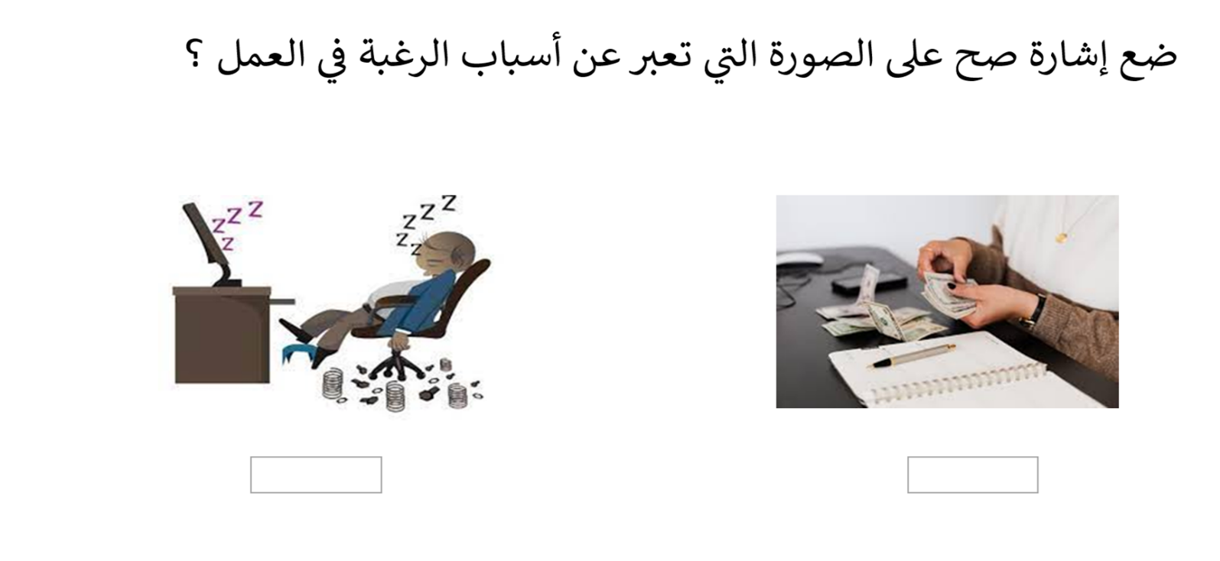

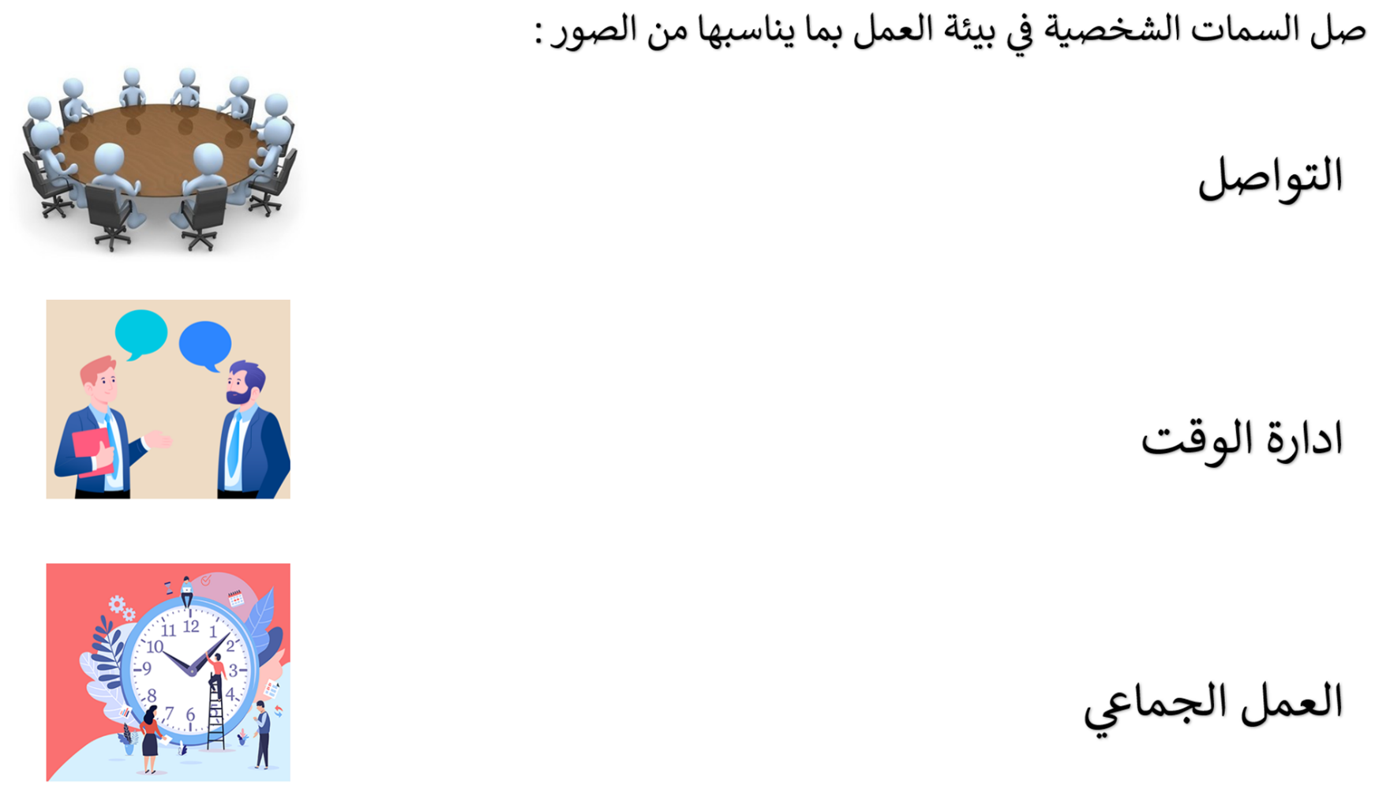

السؤال الثاني :